报告模块详细设计

1、接口设计

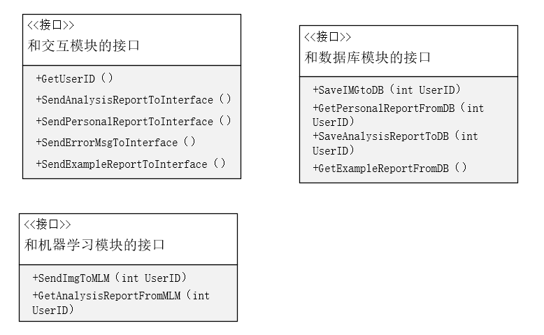

由于报告模块是一个中间模块，主要的功能在于传递各种图片和文字信息，其不参与报告的具体生成过程（这一过程由机器学习模块负责），因此该模块只提供一些接口，包括和交互模块的接口、和数据库模块的接口、和机器学习模块的接口，主要用于传递一些参数，并得到想要的结果。

**与交互模块的接口**



+GetUserID（）：int

用于从交互模块获取用户ID，以便后续传给数据库模块或者机器学习模块进行记录或者处理

+SendAnalysisReportToInterface（）

将诊断报告传递给交互模块，让交互模块将报告展示给用户

+SendPersonalReportToInterface（）

将个人分析报告传递给交互模块，让交互模块将报告展示给用户

+SendExampleReportToInterface（）

将示例报告传递给交互模块，让交互模块将示例报告展示给用户

+SendErrorMsgToInterface（）

如果出现了处理错误，例如数据库或者机器学习模块出现错误信息没法处理，该函数可以将得到的错误信息传递给交互模块，后续交互模块就可以将错误信息展示给用户，以便修正操作

**与数据库模块的接口**



+SaveIMGtoDB（int UserID）

将从交互模块传进来的舌象照片保存在数据库中，对应数据库中ID为UserID的项的部分

+GetPersonalReportFromDB（int UserID）

根据UserID的值从数据库中获取个人报告，其中需要将数据库中保存的多次的诊断报告进行整合，然后再获取

+SaveAnalysisReportToDB（int UserID）

将从机器学习模型中得到的诊断报告传进数据库进行保存，对应数据库中ID为UserID的项的部分

+GetExampleReportFromDB（）

当用户请求获取示例报告时，该函数将从数据库中获取先前已经存好的示例报告，并传递给交互模块进行展示

**与机器学习模块的接口**



+SendImgToMLM（int UserID）

这里的MLM指的是Machine Learning Module

即将用户上传的舌象照片传递给机器学习模块进行处理，其中的UserID在机器学习模块生成报告时有用。

+GetAnalysisReportFromMLM（int UserID）

根据UserID获取机器学习模块分析完成之后的诊断报告

2、类设计



-UserID：int

记录从交互模块传进来的用户ID

-Img

记录传进来的舌象图片

-PersonalReport

记录从数据库得到的个人分析报告

-AnalysisReport

记录从机器学习模块得到的诊断报告

-ErrorMsg

记录从机器学习或者数据库模块得到的错误信息

+ImgPretreatment（）

将从交互模块传进来的舌象图片进行处理，判断是否符合像素，大小等要求，如果不符合要求则将信息记录到ErrorMsg

+ErrorReport（）

将错误信息传递给交互模块

3、部分业务的顺序图

1、上传舌象图片顺序图

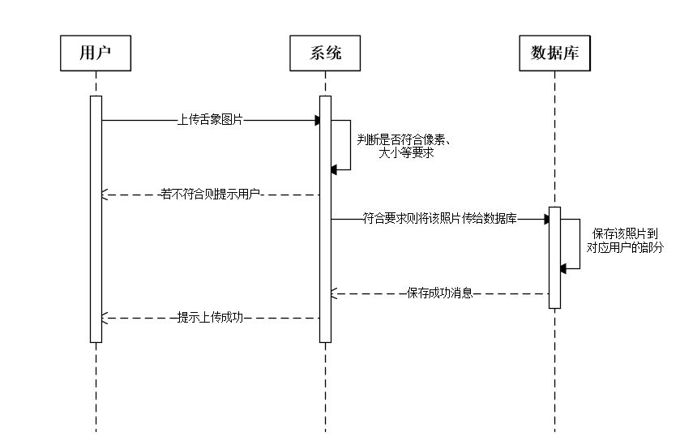

2、查看诊断报告顺序图

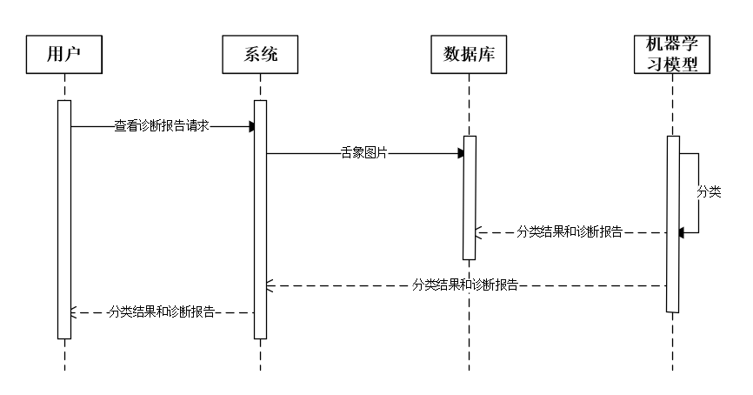

3、查看示例报告顺序图

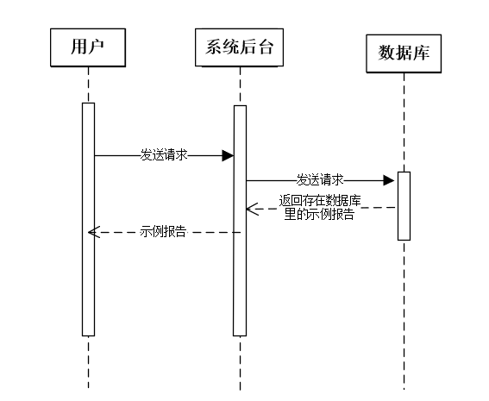

4、查看个人报告顺序图

